Alla lihthanke piirmäära jääv hange „Jõekääru pargi multispordiväljaku parandustööd“
VÄIKEHANKE ALUSDOKUMENT

Hankija/töö tellija: Saue Vallavalitsus
Hankija kontaktisik: avaliku ruumi spetsialist Stina Statsenko
Lisainfo kontaktandmed: stina.statsenko@sauevald.ee, +372 5190 3199

- Hanke objekti kirjeldus
  - Hankija soovib tellida Laagri alevikus, Jõekääru pargis (72701:005:0732) asuva multispordiväljaku parandustöid.
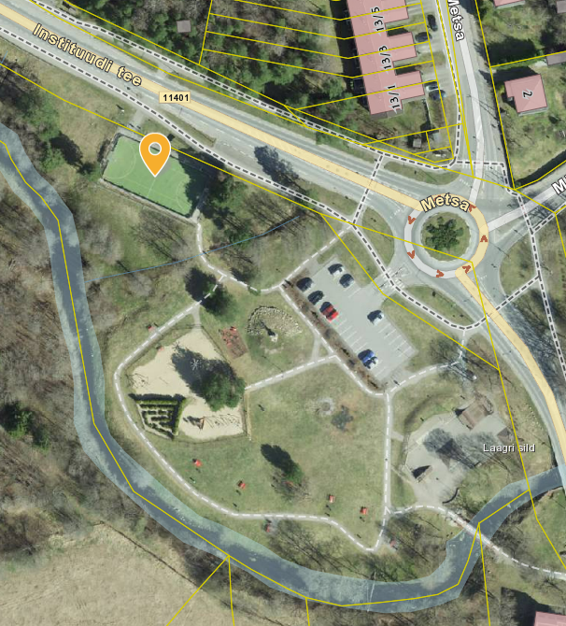
Jõekääru pargi multispordiväljaku asukoht.

  - Vajalikud parandustööd:
    - Spordiväljakut ümbritseva rullvõrgust aia rekonstrueerimine.
    - Spordiväljakut ümbritseva katkise piirdevõrgu ja kandetrossi välja vahetamine.
    - Jalgpalliväravate katuserestide sirgestamine.
    - Korvpallikorvide ja -laudade parandustööd.
    - Spordiväljaku piirdelaudise rekonstrueerimine: külgede katkised 28mm terrassilauad vahetada ning väravate kõrval väljaku otstes vahetada katkised lauad oksakohtadeta laudade vastu.
    - Väiksemate kinnitusdetailide vahetamine või sirgestamine.
    - Vajadusel postiotsade korkide asendamine.
    - Spordiväljakut ümbritseva kõrghaljastuse piiramine.

- Nõuded pakkujale
  - Pakkujal ei tohi esineda riigihangete seaduse § 95 lõike 1 punktis 4 (maksuvõlg) ega lõike 4 punktides 8 ja 9 (eelnevate lepingute rikkumine ja valeandmete esitamine) sätestatud kõrvaldamise aluseid.
  - Pakkuja on kohustatud enne pakkumuse esitamist objektiga tutvuma. Hankija eeldab, et pakkuja on põhjalikult tutvunud objektiga ja seal valitsevate tingimustega, võtnud arvesse kõik kirjeldatud ja tööde teostamiseks vajalikud kirjeldamata tööd ning muud tingimused ja riskid.

- Pakkumuse esitamise tingimused
  - Pakkujal tuleb esitada pakkumuse koosseisus:
    - Osamaksumused:
      - Võrkaia rekonstrueerimine;
      - Piirdevõrgu ja kandetrossi välja vahetamine;
      - Jalgpalliväravate restide sirgestamine;
      - Korvpallikorvide ja – laudade parandustööd;
      - Piirdelaudise rekonstrueerimine;
      - Kinnitusdetailide vahetamine/asendamine;
      - Haljastuse piiramine.
    - Pakkumuse kogumaksumus.
    - Kinnitus, et esitatud pakkumus on jõus vähemalt 30 kalendripäeva;
    - Kui pakkumus sisaldab ärisaladust, siis info pakkumuses sisalduva pakkuja ärisaladuse kohta.
  - Pakkumus tuleb esitada hiljemalt 05.05.2023 kell 12.00 e-posti aadressile stina.statsenko@sauevald.ee.

- Pakkumuste hindamine
  - Pakkumuste hindamise kriteeriumiks on madalaim hind. Edukaks tunnistatakse vastav pakkumus, mis on madalaima kogumaksumusega (koos käibemaksuga).

- Hankemenetluse läbiviimise tingimused
  - Pakkujad võivad küsida selgitusi hankedokumentide sisu kohta ainult kirjalikult e-posti teel.
  - Hankija vastused esitatud küsimustele saadetakse kirjalikult e-posti teel samaaegselt kõigile teadaolevatele pakkumise esitamisest huvitatud isikutele.
  - Kui huvitatud isik avastab pakkumuse ettevalmistamise käigus hankedokumentides vigu, vasturääkivusi või ebatäpsusi, siis on ta kohustatud sellest koheselt kirjalikult informeerima hankija kontaktisikut.
  - Hankijal on õigus esitada pakkujatele küsimusi ning paluda pakkujatel täpsustada pakkumuste andmeid. Kui pakkuja jätab hankija küsimusele vastamata või ei vasta sisuliselt, siis on hankijal õigus pakkuja hankemenetlusest kõrvaldada ning menetluses pakkuja pakkumist mitte arvestada.
  - Hankija võib pidada pakkujatega läbirääkimisi pakkumuse hinna ja sisu osas ning anda kõigile pakkujatele võrdselt võimaluse esitata uus täpsustatud pakkumus hankija nimetatud tingimuste osas hankija määratud tähtajaks.
  - Pärast hankemenetluse tulemuste kinnitamist edastab hankija kõigile pakkujatele info hankemenetluse tulemuse kohta (eduka pakkuja nimi ja edukaks tunnistamise põhjendus).
  - Hankija teavitab hankemenetluse tulemustest kõiki pakkumuse esitanud pakkujaid e-kirja teel.

- Hankelepingu sõlmimine ja tingimused
  - Hankija ei ole kohustatud ühegi pakkujaga hankelepingut sõlmima ja võib kõik pakkumused tagasi lükata olenemata põhjusest.
  - Eduka pakkujaga sõlmitakse hankeleping käesolevale dokumendile lisatud tingimustel.
  - Hankija ei tee ettemaksu. Töö eest tasumine toimub e-arve alusel pärast objekti üleandmist. Arve tuleb esitada Saue Vallavalitsusele läbi e-arvete süsteemi. Arve tasumise tähtaeg vähemalt 14 kalendripäeva.

- Alusdokumendi lisad
  - Lisa 1 – Hankelepingu projekt

